BIOMASSA RADICULAR E AÉREA DO CAPIM VETIVER EM SOLOS DE TEXTURA ARENOSA E ARGILOSA

Fernando Yuri da Silva Reis^{(1,2)}; Neife Santos Abraão ^{(1,3)}; Misael Silva Juliani^{(1,4)}; Lilian Vilela Andrade Pinto⁽⁵⁾; Michender Werison Motta Pereira⁽⁶⁾

⁽¹⁾Estudante de Gestão Ambiental; Centro de procedimentos Ambientais; Instituto Federal de Ciência, Educação e Tecnologia do Sul de Minas; Inconfidentes, Minas Gerais; ⁽²⁾fernando_ysr@hotmail.com; ⁽³⁾neifesantos2gmail.com; ⁽⁴⁾misael.julini@gmail.com; ⁽⁵⁾Profª Dra.; Centro de procedimentos Ambientais; Instituto Federal de Ciência, Educação e Tecnologia do Sul de Minas; Inconfidentes, Minas Gerais; lilian.vilela@ifsuldeminas.com.br; ⁽⁶⁾ Gestor Ambiental, Doutorando em Engenharia Agrícola (Água e Solo); Feagri/UNICAMP; michender.ambiental@gmail.com.

RESUMO – O capim vetiver é uma gramínea extremamente rústica, possuindo múltiplos usos, como na recuperação de áreas degradadas, cobertura de casas e instalações rurais (assim como o sapé), fabrico de tijolos e briquetes, entre outros. Contudo, a biomassa produzida é um fator de extrema importância, que potencializa suas múltiplas aplicações. No entanto ainda não se encontra relatado na literatura se a textura do solo pode ter uma influência expressiva sobre o desenvolvimento dessa planta, principalmente com relação ao acumulo de biomassa. Este trabalho tem como objetivo avaliar a produção de biomassa da parte aérea e radicular do vetiver em solos de classe textural arenosa e argilosa. As mudas de capim vetiver em raízes nuas foram plantadas em 50 sacos de rafia com solo de textura arenosa e 50 sacos preenchidos com solo de textura argilosa, totalizando 100 unidades experimentais. Mensalmente, por um período de 5 meses, as plantas de 10 unidades experimentais de cada classe textural foram analisadas quanto a produção de biomassa da parte aérea das raízes e total. As classes texturais do solo influenciaram a produção de biomassa do vetiver a partir dos 120 dias, onde o solo com textura arenosa apresentou maiores resultados, propiciando 181% e 74% mais biomassa da parte aérea que o solo argiloso aos 120 e 150 dias, respectivamente. As raízes do vetiver possuem maior ganho de biomassa em relação a parte aérea, de forma que aos 150 dias, 63% da biomassa total produzida pelo vetiver em solo arenoso e 57% em solo argiloso provém de seus sistemas radiculares.

Palavras-chave: Matéria seca. Alimentação animal. Crescimento radicular. Chrysopogon zizanioides.

Introdução
O capim vetiver, cientificamente chamado de Chrysopogon zizanioides (L.) Roberty, possuí múltiplas aplicações em diversas áreas, tais como na confecção de artesanatos através de suas folhas e raízes, cobertura de casas e instalações rurais (assim como o sapé), fabrico de tijolos, briquetes, móveis e cerâmicas (CHOMCHALOW e CHAPMAN, 2003), entre outras aplicações, isso além de áreas onde a utilização do mesmo já se tornou comum como na estabilização de encostas, controle de erosão em áreas agrícolas e extração de óleos essenciais (TRUONG et al., 2008).
Contudo, a quantidade de biomassa produzida é um fator de extrema importância para diversas finalidades de uso dessa gramínea. O capim vetiver quando comparado com outras gramíneas como Brachiaria spp. e capim gordura se sobressai por ser uma planta rústica, não necessitando de intensos tratos culturais e sendo resistente a diversas alterações ambientais (COELHO & PEREIRA, 2006), além disso o mesmo também se sobressai com relação a quantidade de biomassa produzida podendo chegar a 100 toneladas de matéria seca ha ano⁻¹ (DANH et al., 2009). No entanto, ainda não se encontra relatado na literatura se a textura do solo pode ter uma influência expressiva sobre o desenvolvimento dessa planta, principalmente com relação ao acumulo de biomassa.
As diferentes classes texturais do solo promovem desenvolvimento das plantas de forma diferenciada, como pode ser observado nos trabalhos de Fagundes et al. (2006) que verificaram que as raízes de Dimorphandra mollis apresentam melhor desenvolvimento quando submetidas a substratos advindos de áreas de cerrado arenoso quando comparado ao desenvolvimento em substratos de cerrado argiloso e Aguiar et al. (2009), que através de um experimento realizado com mandioca que observaram um maior desenvolvimento da parte aérea das plantas no solo argiloso em relação ao arenoso.
Neste sentido, o objetivo deste trabalho foi avaliar a produção de biomassa da parte aérea e radicular do vetiver em solos de classe textural arenosa e argilosa.

Material e Métodos
O experimento foi realizado na cidade de Inconfidentes que está localizada a 869 metros de altitude média e posição geográfica de 22° 19’’ 00’ de latitude S e 46° 19’’ 40’ longitude W, no Sul de Minas Gerais. O município se assenta numa área de 145 quilômetros quadrados (INCONFIDENTES, 2009). De acordo com a classificação de Koëppem, o clima da região é do tipo tropical úmido com duas estações bem definidas: chuvosa (outubro a março) e seca (abril a setembro), com médias anuais de 1.800 mm de precipitação e 19°C de temperatura.
As mudas de vetiver em raízes nuas, obtidas por subdivisão de touceiras, foram deixadas com as raízes imersas em água por 15 dias para emitirem novas raízes e brotos, selecionando-se então mudas padronizadas para a pesquisa. Sacos ráfia de 50 litros preenchidos com solo arenoso e solo argiloso foram utilizados para o plantio de 3 mudas de vetiver (Figura 1). Após 10 dias do plantio, foi realizada a seleção visual qualitativa das mudas, deixando-se apenas a muda com melhor desenvolvimento (altura e perfilhamento) em cada saco. Ao todo, foram cultivadas 100 unidades experimentais, sendo 50 sacos de cada classe textural do solo (arenosa e argilosa).
Para tanto, o experimento foi alocado em esquema fatorial duplo com blocos casualizados (2 x 5 x 10), sendo o primeiro fator: duas classes texturais do solo (arenosa e argilosa); o segundo fator: cinco tempos de avaliação (30, 60, 90, 120 e 150 dias após o plantio); e 10 blocos.
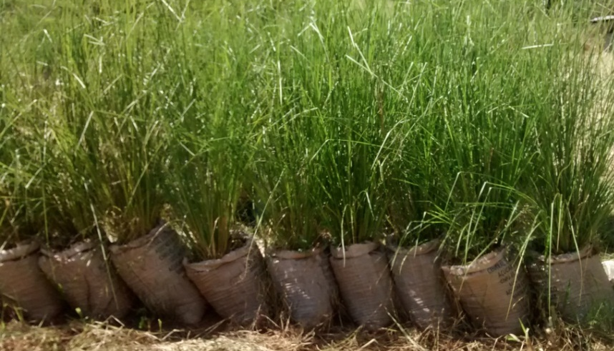
Figura 1. Mudas de vetiver plantada em sacos de ráfia no final do experimento (fevereiro, 2015).

Para avaliar a biomassa da parte aérea e radicular do vetiver, as plantas foram retiradas cuidadosamente dos sacos de ráfia e divididas em parte aérea e radicular (Figura 2), lavadas sobre peneiras, pesadas em balança de precisão para a determinação da massa verde total e em seguida, colocadas em sacos de papel e levadas à estufa de circulação forçada (65ºC até atingir peso constante). Após a secagem, o material foi novamente pesado para determinação dos atributos: massa seca da parte aérea e massa seca das raízes. Conforme metodologia de Muller et al. (2009) a massa seca (g planta⁻¹) foi considerada como biomassa produzida (g planta⁻¹).

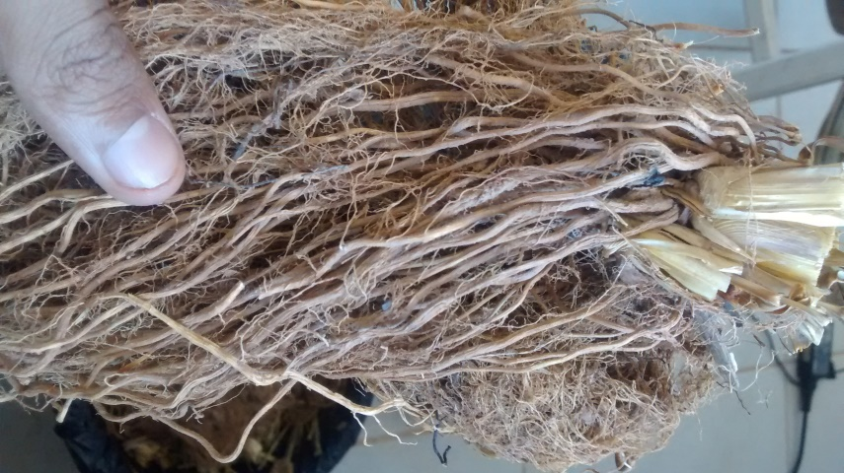
B
AA
Figura 2. Plantas de vetiver retiradas dos sacos de ráfia (2A) e sistema radicular separado da parte aérea (2B) na avaliação de 150 dias após plantio das mudas (fevereiro, 2015).

Os dados foram submetidos à análise de variância seguindo o delineamento fatorial duplo em blocos ao acaso e as médias comparadas pelo teste Scott-knott a 5% de probabilidade usando o programa Sisvar (FERREIRA, 2008).

Resultados e Discussão
A produção de biomassa da parte aérea (Tabela 1, Figura 3A) e das raízes (Tabela 2, Figura 3B) do capim vetiver aumentou ao longo do tempo de desenvolvimento (períodos de avaliação), conforme esperado, apresentando diferença estatística significativa aos 120 dias após o plantio.
Pode ser observado na figura 3, que a produção de biomassa do vetiver apresenta boa correlação e regressão exponencial com o tempo de desenvolvimento das plantas, com maior mudança da inclinação da tangente da curva (acréscimo abrupto na biomassa em relação ao tempo) ocorrendo aos 90 dias para as raízes (3B) e planta toda (3C) nos solos argiloso e arenoso e para a parte aérea no solo arenoso (3A). A maior inclinação da curva exponencial do solo argiloso para a parte aérea ocorre aos 120 dias, de forma mais suave que as demais (3A).
Cabe destacar ainda que em todas as comparações apresentadas na figura 3, obtiveram-se coeficientes de determinação (R²) e correlação (r) exponenciais superiores a 0,9, sendo a maioria superiores a 0,98.
Com relação ao efeito das diferentes classes texturais do solo na biomassa advinda da parte aérea por planta (Tabela 1) observa-se um ganho de peso equiparado estatisticamente entre as diferentes texturas até o período de 90 dias após o plantio, sendo que a partir dos 120 dias o solo com textura arenosa obteve um ganho de peso maior com relação ao solo com textura argilosa (Tabela 1). Destaque especial é dado aqui ao fato do solo arenoso ter propiciado produção de biomassa da parte aérea 181% e 74% maior que o solo argiloso aos 120 e 150 dias após o plantio, respectivamente, e 123% maior para a biomassa das raízes aos 150 dias.

Tabela 1. Peso em gramas da biomassa da parte aérea por planta da gramínea vetiver nos solos com textura arenosa e argilosa em diferentes períodos após o plantio.
Dias após o plantio | Médias obtidas (g planta⁻¹)
 | Solo arenoso (g) | Solo argiloso (g)
30 | 4,30 Ac | 5,11 Ac
60 | 15,80 Ac | 9,44 Ac
90 | 31,71 Ac | 21,02 Ac
120 | 109,96 Ab | 39,06 Bb
150 | 182,99 Aa | 105,10 Ba
Médias seguidas por letra minúscula na coluna comparam a biomassa nos diferentes tipos de solos e médias seguidas por letra maiúscula na linha comparam a biomassa entre os tipos de solo, não diferindo estatisticamente entre si, pelo teste de Scott-Knoott ao nível de 5% de significância quando apresentam a mesma letra.

Tabela 2. Peso da biomassa da raiz por planta da gramínea vetiver nos solos com textura arenosa e argilosa em diferentes períodos após o plantio.
Dias após o plantio | Médias obtidas (g planta⁻¹)
 | Solo arenoso | Solo argiloso
30 | 4,44 Ac | 6,59 Ab
60 | 23,29 Ac | 28,43 Ab
90 | 46,16 Ac | 37,12 Ab
120 | 149,50 Ab | 130,72 Aa
150 | 310,32 Aa | 139,05 Ba
Médias seguidas por letra minúscula na coluna comparam a biomassa nos diferentes tipos de solos e médias seguidas por letra maiúscula na linha comparam a biomassa entre os tipos de solo, não diferindo estatisticamente entre si, pelo teste de Scott-Knoott ao nível de 5% de significância quando apresentam a mesma letra.

C
B

Figura 3. Biomassa da parte aérea (3A), radicular (3B) e total (3C) do capim vetiver e seus respectivos coeficientes de regressão (R²) e correlação (r) exponenciais em solos de textura arenosa e argilosa.

Nos últimos 30 dias de avaliação destaca-se o aumento significativo da produção de biomassa da parte aérea, sendo de 66% no solo arenoso e 169% no solo argiloso e o aumento da biomassa produzida pelas raízes do vetiver, sendo de 107% no solo arenoso e 6% no solo argiloso (Tabelas 1 e 2). Estes resultados evidenciam a importância destes tempos de colheita/poda do vetiver para produzir grandes quantidade de matéria seca (biomassa) para os vários usos citados por Manoel et al. (2014), Andrade et al. (2011), Chomchalow e Chapman (2003) e recomendados por Costa (2013) para melhor aproveitamento no Brasil.
Embora não tenha apresentado diferença estatística significativa, menciona-se o comportamento diferenciado da biomassa radicular aos 30 e 60 dias após o plantio no solo argiloso, apresentando maiores resultados que os obtidos para o solo arenoso.
De acordo com Wang et al. (2005) a textura é um dos principais indicadores da qualidade e produtividade dos solos. Santos et al. (2008) afirmaram que o paradigma ainda vigente é de que a terra é dita "produtiva" quando o solo é de textura argilosa. Contudo, os resultados deste trabalho contrariam este paradigma, uma vez que o vetiver produziu mais biomassa em solos arenosos. Estes mesmos autores (Santos et al., 2008) concluíram em sua pesquisa que solos arenosos apresentam potencial produtivo equivalente ou até mesmo superior ao dos solos argilosos, desde que adotado manejo nutricional adequado. Tal constatação corrobora com os resultados obtidos neste trabalho.
Na figura 4 pode ser observado que as raízes do vetiver possuem maior ganho de biomassa em relação a parte aérea, diferença facilmente perceptível após 60 dias do plantio das mudas, tanto no solo com textura arenosa (4A) quanto no solo com textura argilosa (4B). Aos 150 dias de estabelecimento das plantas, por exemplo, 63% da biomassa total (radicular + aérea) produzida pelo vetiver em solo arenoso provém das suas raízes (Figura 4A). Já para o solo argiloso, pode ser visto aos 150 dias de desenvolvimento do vetiver que 57 % da biomassa total da planta é radicular.
Figura 4. Biomassa da parte aérea e da raiz (g planta⁻¹) da gramínea vetiver cultivada em solo arenoso (4A) e argiloso (4B).

Estes dados reforçam o potencial do vetiver em proteger os solos contra a ação dos agendes erosivos, contenção de encostas e taludes contra os deslizamentos, usos estes destacados na literatura como de grande utilização do vetiver ao redor do mundo (PEREIRA, 2006; TRUONG et al., 2008; SOUZA, 2012).
Segundo Galas (2006) plantas com um bom desenvolvimento de raízes fasciculadas, tipo de raiz presente na gramínea vetiver, apresentam alta resistência a tração e ao arranchamento, uma vez que estas ocupam uma grande superfície, o que proporciona redução na erodibilidade do solo aumentando assim a estabilidade do talude ou encosta.
A maior produção de biomassa observada nas raízes e na parte área das plantas da gramínea vetiver cultivadas em solo com textura arenosa é também de grande relevância visto que, segundo Coelho e Pereira (2006), solos arenosos possuem baixa coesão, podendo a vegetação aumentar significativamente a resistência a deslizamento superficiais, ou seja pequenas variações na coesão radicular pode ter uma grande influência no coeficiente de segurança dos taludes. Neste sentido, Barbosa e Lima (2013) avaliando a estabilidade de taludes de solos arenosos protegidos com vetiver concluíram que o capim vetiver auxilia na estabilização de taludes, pois proporciona incremento de coesão aparente ao solo e aumenta o fator de segurança dos taludes.

Conclusões
As classes texturais do solo influenciaram a produção de biomassa do vetiver a partir dos 120 dias, onde o solo com textura arenosa apresentou maiores resultados, propiciando 181% e 74% mais biomassa da parte aérea que o solo argiloso aos 120 e 150 dias, respectivamente, e 123% mais biomassa radicular com 150 dias.
Nos últimos 30 dias avaliados (120-150 dias) a produção de biomassa aérea do vetiver aumentou 66% no solo arenoso e 169% no solo argiloso.
A produção de biomassa das raízes aumentou 107% (solo arenoso) e 6% (solo argiloso) nos últimos 30 dias de avaliação (120-150 dias). As raízes do vetiver possuem maior ganho de biomassa em relação a parte aérea. Aos 150 dias, 63% da biomassa total produzida pelo vetiver em solo arenoso e 57% em solo argiloso provém de seus sistemas radiculares.

Agradecimentos
Ao IFSULDEMINAS pelos equipamentos concedidos pelo edital 21/2013, ao Câmpus Inconfidentes pelos equipamentos concedidos pelo edital 6/2013 e a FAPEMIG pela bolsa de iniciação científica e por meio do apoio dos pesquisadores do projeto APQ-01455-14.

Referências Bibliográficas
AGUIAR, E. B. et al. Desenvolvimento da Parte Aérea de Mandioca Sob Diferentes Densidades Populacionais em Dois Tipos de Solo. Botucatu - Sp: XIII Congresso Brasileiro de Mandioca, 2009. 6 f.
ANDRADE, L.L.; PINTO, L.V.A.; PEREIRA, M.W.M.; SOUZA, R.X. Avaliação da sobrevivência e do desenvolvimento de mudas de capim vetiver (Vetiveria zizanioides) em raízes nuas e produzidas em saquinhos de polietileno plantadas em diferentes espaçamentos. Revista Agrogeoambiental, v. 3, p. 57-64, 2011.
BARBOSA, M.C.; LIMA, H.M. Resistência ao cisalhamento de solos e taludes vegetados com capim vetiver. Revista Brasileira de Ciência do Solo, Viçosa, v. 37, n. 1, p.113-120, 2013.
BINOTTO, A. F. Relação entre variáveis de crescimento e o índice de qualidade de Dickson em mudas de Eucalyptus grandis e Pinus elliottii. Dissertação (mestrado), Engenharia Florestal, Universidade Federal de Santa Maria. Santa Maria, 2007.
CHOMCHALOW, N.; CHAPMAN K. Other uses, and utilization of vetiver. Proceedings of the Third International Conference on Vetiver and Exhibition, Guangzhou, China, 2003.
COELHO, A. T.; PEREIRA, A. R. Efeitos da vegetação na estabilidade de taludes e encostas. 2. ed. Belo Horizonte: Deflor, 2006. 22 p.
COSTA, D.M. Influência dos espaçamentos de plantio da gramínea vetiver (Chrysopogon zizanioides (L.) Roberty) no número de perfilhos e na altura após sucessivas podas. 2013. 47 f. TCC (Gestão Ambiental), Faculdade de Tecnologia em Gestão Ambiental. IFSULDEMINAS – Câmpus Inconfidentes, 2013.
DANH, L.T.; TRUONG, P.; MAMMUCARI, R.; TRAN, T.; FOSTER, N. Vetiver Grass, Vetiveria zizanioides: a choice plant for phytoremediation of heavy metals and organic wastes. International journal os Phytoremediation, v.11, p. 664-691, 2009.
FAGUNDES, M.; CAMARGOS, M. G.; COSTA, F. V. A qualidade do solo afeta a germinação das sementes e o desenvolvimento das plântulas de Dimorphandra mollis Benth. (Leguminosae: Mimosoideae). 25. ed. Acta Botanica Brasilica. 2011. 8 p.
FERREIRA, D. SISVAR: um programa para análises e ensino de estatística. Rev. Symposium, Lavras, v. 6, p. 36-41, 2008.
GALAS, N. D. Uso de Vegetação para Contenção e Combate á Erosão em Taludes. 2006. 64 f. TCC (Graduação) - Curso de Engenharia Cicvil, Universidade Anhebi Morumbi, São Paulo, 2006.
INCONFIDENTES. PREFEITURA MUNICIPAL. (Org.). Caracterização Física. 2009. Disponível em: <http://www.inconfidentes.mg.gov.br/cidade.php?codigo=2>. Acesso em: 20 jan. 2015.
MANOEL, D.S.; PINTO, L.V.A.; SOUZA, R.X.; OLIVEIRA NETO, O.F.; PEREIRA, M.W.M. Produção de biomassa da gramínea vetiver (Chrysopogon zizanioides (L.) Roberty) em diferentes espaçamentos após 420 dias do plantio. Revista Agrogeoambiental, Pouso Alegre, Edição Especial n. 1, p. 31-34, ago. 2013.
MULLER, M. D. et al. Estimativa de Acúmulo de Biomassa e Carbono em Sistema Agrossilvipastoril na Zona da Mata Mineira. Pesquisa Florestal Brasileira, Juiz de Fora, v. 60, p.11-17, dez. 2009.
PEREIRA, A. R. O uso do Vetiver na estabilização de taludes e encostas. Boletim Técnico, n. 03. Belo Horizonte, Minas Gerais, 2006. Disponível em: http://www.deflor.com.br/portugues/pdf/boletim3.pdf. Acesso em: 28. 03. 2015.
SANTOS,F.C,; NOVAIS, R. F.; NEVES, J. C. L.; FOLONI, J. M.; FILHO, M. R .A.; KER, J.C. Produtividade e aspectos nutricionais de plantas de soja cultivadas em solos de cerrado com diferentes texturas. Revista Brasileira de Ciência do Solo, Viçosa, v. 32, n. 5, 2008.
SOUZA, R. X. Resposta de diferente espacamento do capim vetiver (Chrysopogon zizanioides (Linnaeus) Roberty) na proteção de encosta. 2012. 50 f. TCC (Gestão Ambiental), Faculdade de Tecnologia em Gestão Ambiental. IFSUL DE MINAS – campus Inconfidentes, 2012.
TRUONG, P.; VAN, T. T.; PINNERS, E. Sistema de Aplicação Vetiver: Manual de Referência Técnica, 2 ed. Tailândia: Rede Internacional de Vetiver, 2008.
WANG, Q.; OTSUBO, K. & ICHINOSE, T. Digital map sets for evaluation of land productivity. Disponível em: <http://www.iscgm.org/html4/pdf/forum2000/DrQinxueWang.pdf> Acesso em: 06 out. de 2005.

